УТВЕРЖДАЮ
И.О. директора школы
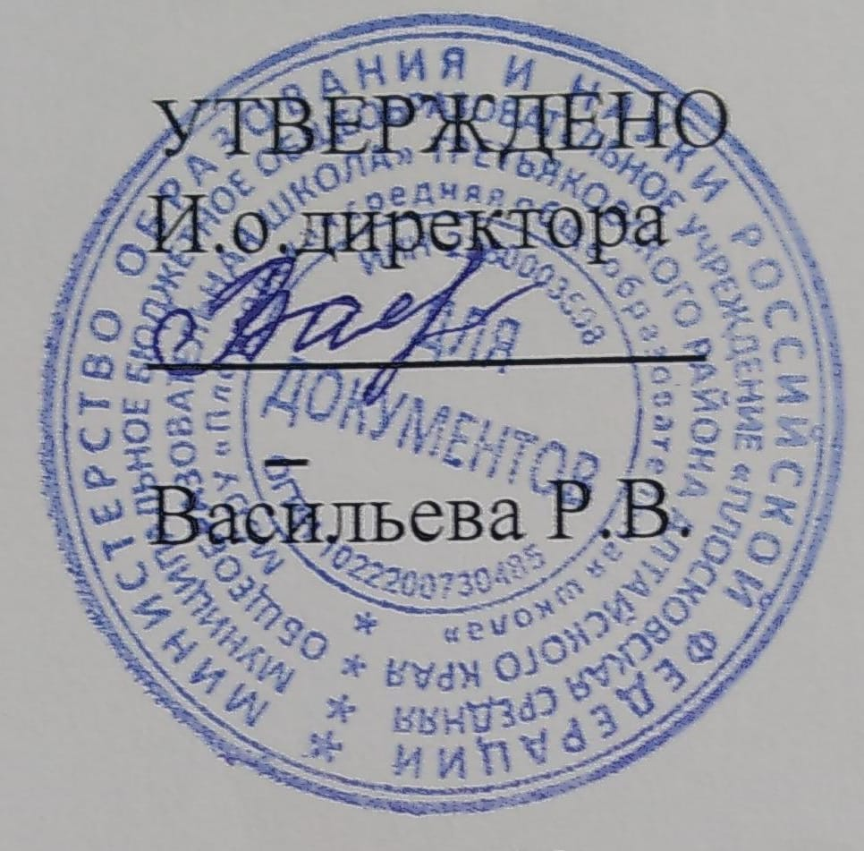
Школа | МБОУ "Плосковская СОШ" |  |  | Отд./корп |  |  |  | День | 31.03.2025
Прием пищи | Раздел | № рец. | Блюдо | Выход, г | Цена | Калорийность | Белки | Жиры | Углеводы
Завтрак | гор.блюдо | 463 | каша гречневая с маслом | 180 | 14,17 | 186 | 5 | 6 | 30
 | гор.напиток | 881 | кофейный напиток на молоке | 200 | 7,90 | 190 | 5 | 5 | 22
 | хлеб |  | хлеб | 30 | 1,86 | 71 | 1 | 1 | 8
 | гор.блюдо | 413 | гуляш мясной | 100 | 17,80 | 113 | 6 | 6 | 17
 | сладкое |  | сдоба | 60 | 12,00 | 141 | 4 | 7 | 30
 | фрукты |  | груша | 100 | 16,70 | 153 | 8 | 3 | 43
 | закуска |  | огурец свежий | 60 | 8,90 | 73 | 1 | 0 | 7
Завтрак 2 | фрукты
Обед | закуска
 | 1 блюдо
 | 2 блюдо
 | гарнир
 | сладкое
 | хлеб бел.
 | хлеб черн.

